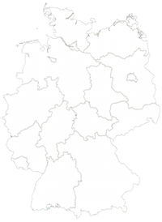
Leestext: Dat Bunnsland Neddersassen
Opgaav: Teken dat Bunnesland Neddersassen mit Farv in de Koort in.

Laag un Geografie vun Neddersassen
Dat Bunnsland Neddersassen liggt in’n Noordwesten vun de Bunnsrepublik Düütschland. Dat Land is 47.709 Quadrat-kilometer groot, un 7.993608 Minschen leevt hier. Neddersassen is dat tweetgröttste Bunnsland.
Hannover is de Lannshauptstadt. Anner Grootstädte sünd: Bruunswiek, Ollenborg, Ossenbrüch, Wulfsborg un Göttingen. Binnen in Niedersachsen liggt de Stadtstaat Bremen, in‘n Westen grenzt dat Land an de Nederlannen un in‘n Noordwesten an de Noordsee. De annern Navers sünd: Sleswig-Holsteen, Hamburg, Mecklenborg-Vorpommern, Brandenburg, Sassen-Anhalt, Thüringen, Hessen und Nordrhein-Westfalen.
Neddersassen hett bannig veel Water. De groten Strooms Elv, Ems un Weser loopt all in de Noordsee. Vun de velen Seen is da „Steinhuder Meer“ de gröttste. 86 Daalsparren gifft dat in Neddersassen, de Okerdaalsparr is de gröttste. Ganz in’n Noordwesten liggt Oostfriesland, direkt an de Noordsee, twüschen Emden un Wittmund.

Dorför is dat Bunnsland Neddersassen bekannt
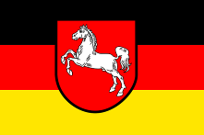
Negen Havens liggt in Neddersassen: Cuxhoben, Emden, Braak, Leer, Nördenham, Wilhelmshoben, Ollenborg, Stood un Papenborg. In Hodenhagen is de Serengeti-Park mit vele exotische Deerter un över 40 Fohrgeschäfte. In’n Heide-Park in Soltau hebbt Jung un Oolt Spaaß bi Achterbahnen un anner Karussells.
Opgaav: Wat is op dat Neddersassen-Wappen to sehn?
__________________________________________________________________________________________________________________________________________

